MDVAL

DATOS GENERALES
Identificación del documento | DT-013_COMPROBAR_NOMBRE_ELEMENTO
Título del documento | Pantalla de comprobación de nombre de elemento
Proyecto | MDVAL
Gerente
Área demandante
Director | Federico Martín Lara
Responsables | Área |  |  | Responsable
Responsables | Dirección |  |  | Federico Martín Lara
Control de versionado | Versión | Fecha | Autor |  | Comentarios
Control de versionado | 1.0 | 03/08/2021 | Federico Martín Lara |  | Versión inicial

Contenido
Introducción 3
Diseño de la pantalla 4
Comportamiento de la pantalla 5
Lógica de la pantalla 7

Introducción
El presente documento define la pantalla de comprobación de nombres de elementos.
Se activa mediante la opción del menú Configuración → Consultas → Comprobar un nombre de elemento.

Diseño de la pantalla
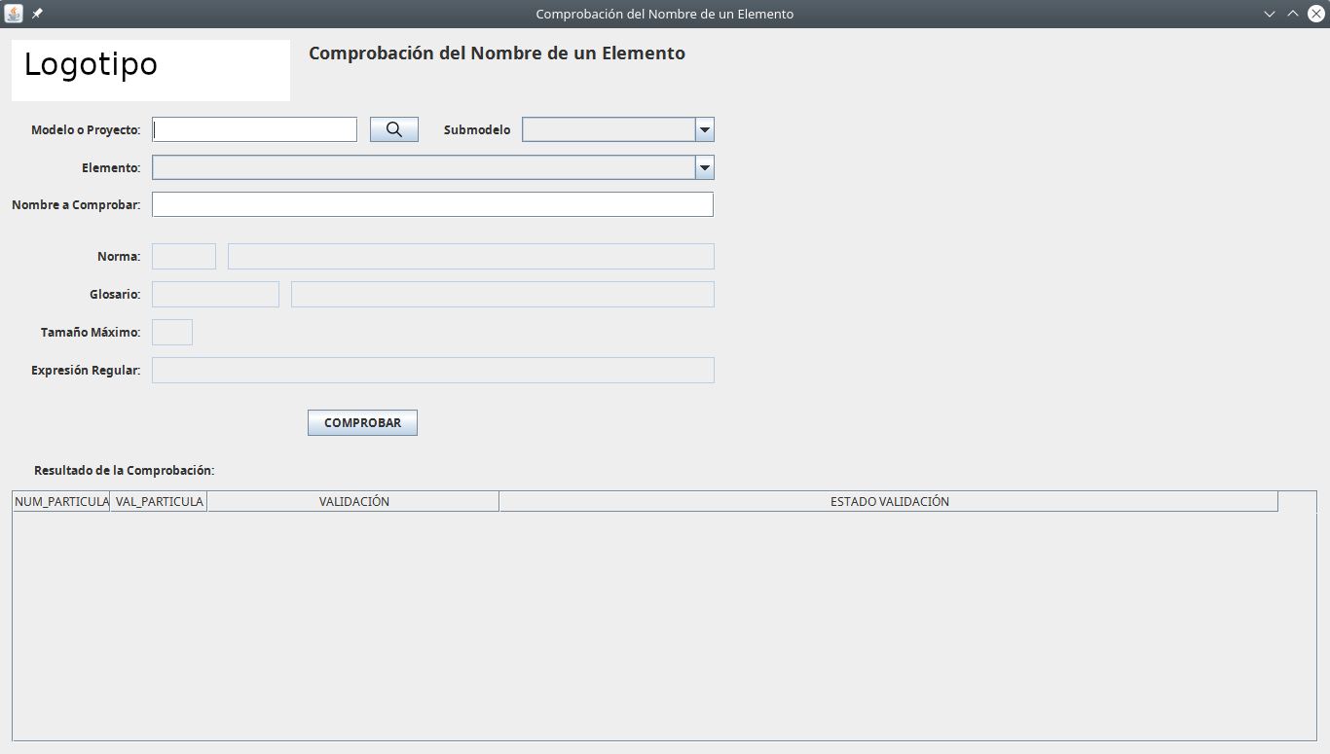

Arquitectura de la pantalla
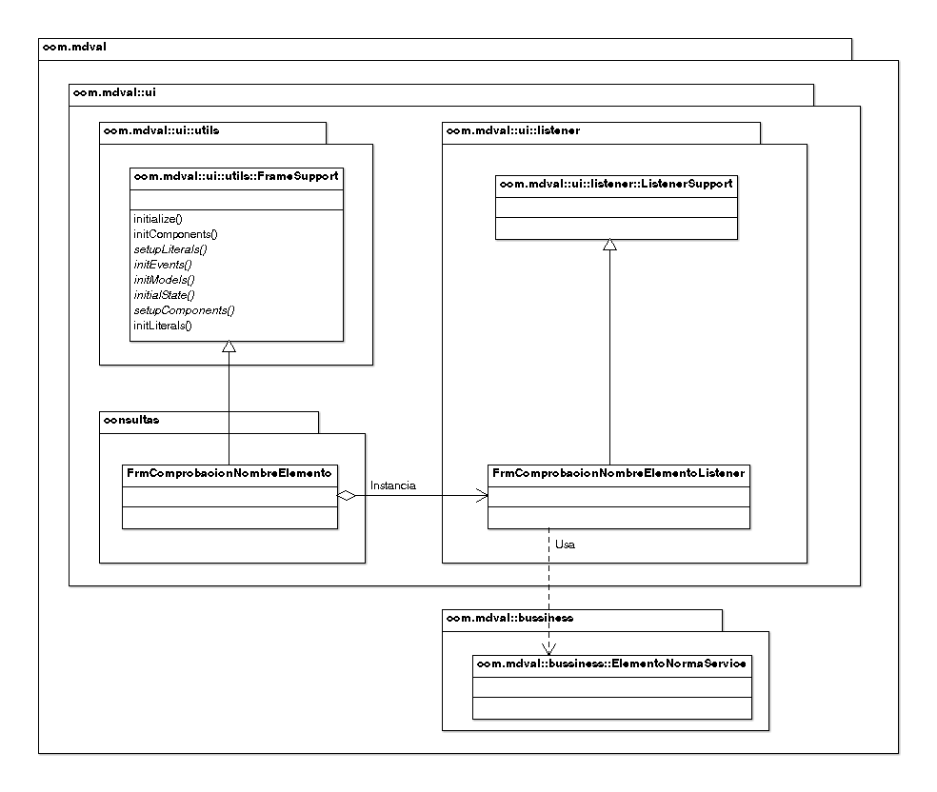

Comportamiento de la pantalla
- Al cargar la pantalla tras seleccionar el modelo, carga los datos del mismo. Si el modelo solo tiene un submodelo asociado, se seleccionará automáticamente en el listado.
- Al pulsar la lupa se muestra la pantalla de consulta de modelos (ver DT-014_DEFINICION_MODELOS).
- El combo de elemento cargará los tipos de elementos existentes, invocando al procedimiento p_con_tipos_elementos.
- El botón Comprobar valida que estén informados los campos Modelo, Submodelo, tipo de elemento y nombre a comprobar.
- Al pulsar el botón Comprobar, si todos los campos están informados, muestra el resultado de la comprobación en la tabla, tras invocar a la función f_validar_elemento.

Lógica de la pantalla
El listener de eventos FrmComprobacionNombreElementoListener se instancia en el método initEvents() de FrmComprobacionNombreElemento.
Cuando se pulsa el botón BUSCAR, el método gestiona el evento mediante FRM_COMPROBACION_NOMBRE_ELEMENTO_BTN_BUSCAR. Este evento carga la ventana de definición de modelos, que se describe en DT-014_DEFINICION_MODELOS.
El botón COMPROBAR dispara el evento FRM_COMPROBACION_NOMBRE_ELEMENTO_BTN_COMPROBAR, que invoca al método validarElemento del servicio ValidacionService, que llama al procedimiento p_validar_elemento.
Dentro de FrmComprobacionNombreElementoListener se define el método onLoad, que sirve para que al inicio se carguen los tipos de elementos. La llamada para el combo de elementos es consultarTiposElementos de TipoElementoService (llamada a p_con_tipos_elementos).

